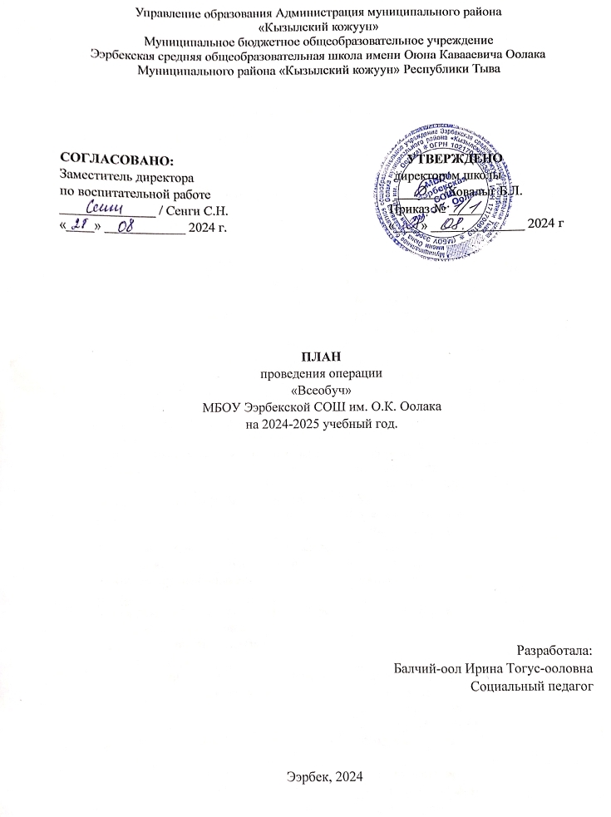

Цель:
повысить педагогическую культуру родителей, их психолого-педагогическую компетентность в семейном воспитании,
Задачи:
выработать единые подходы семьи и школы к воспитанию детей,
познакомить с актуальными вопросами воспитания,
установить контакт родителей с общественностью,
организовать взаимодействие родителей и учителей в учебно-воспитательной работе.

№  п/п | Наименование мероприятия | Срок исполнения | Ответственные | Исполнение
1 | Ежедневный учет посещаемости учащихся | В течение года | Классные руководители, социальный педагог
2 | Посещение учащихся пропускающих уроки, на дому | В течение года | Классные руководители, социальный педагог
3 | Организация рейдов для выявления вновь прибывших семей, где есть ученики | В течение года | Социальный педагог  Инспектор ПДН
4 | Работа с неблагополучными семьями | В течение года | Классные руководители, социальный педагог
5 | Проведение акции «Доброе сердце» | В течение года | Классные руководители, социальный педагог
6 | Выявление детей, оставшихся без попечения родителей, нуждающихся в помощи | В течение года | Классные руководители, социальный педагог
7 | Сверка списочного состава учащихся школы по книге приказов, алфавитной книги, классным журналом | Сентябрь | Администрация
8 | Создание специального режима при обучении детей-инвалидов | В течение года | Администрация Заместитель директора по УВР, социальный педагог
9 | Мониторинг состояния здоровья учащихся | В течение года | Администрация
10 | Контроль за обучением детей на дому (условия) | В течение года | Администрация социальный педагог
11 | Организация обучения детей инвалидов и детей с ОВЗ | В течение года | Администрация
12 | Организация факультативных, кружковых занятий | В течение года | Администрация Заместитель директора по УВР, социальный педагог
13 | Контроль за доставкой сухих пайков на дому | В течении года | Администрация школы  социальный педагог
14 | Работа с родителями по усилению родительской ответственности за детей | В течение года | Классные руководители, социальный педагог
15 | Аналитический отчет за 2024-2025 учебный год | Май | Заместитель директора по УВР, классные руководители, социальный педагог

Мероприятия по исполнению
№ | Дата | Наименование мероприятия | Результат

Мероприятия по исполнению
№ | Дата | Наименование мероприятия | Результат

